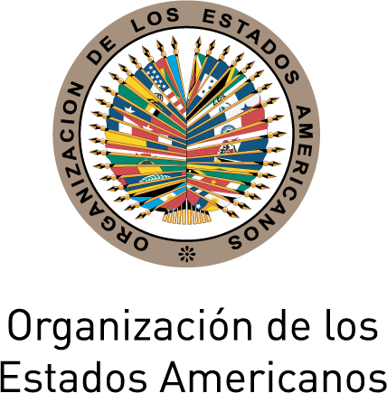
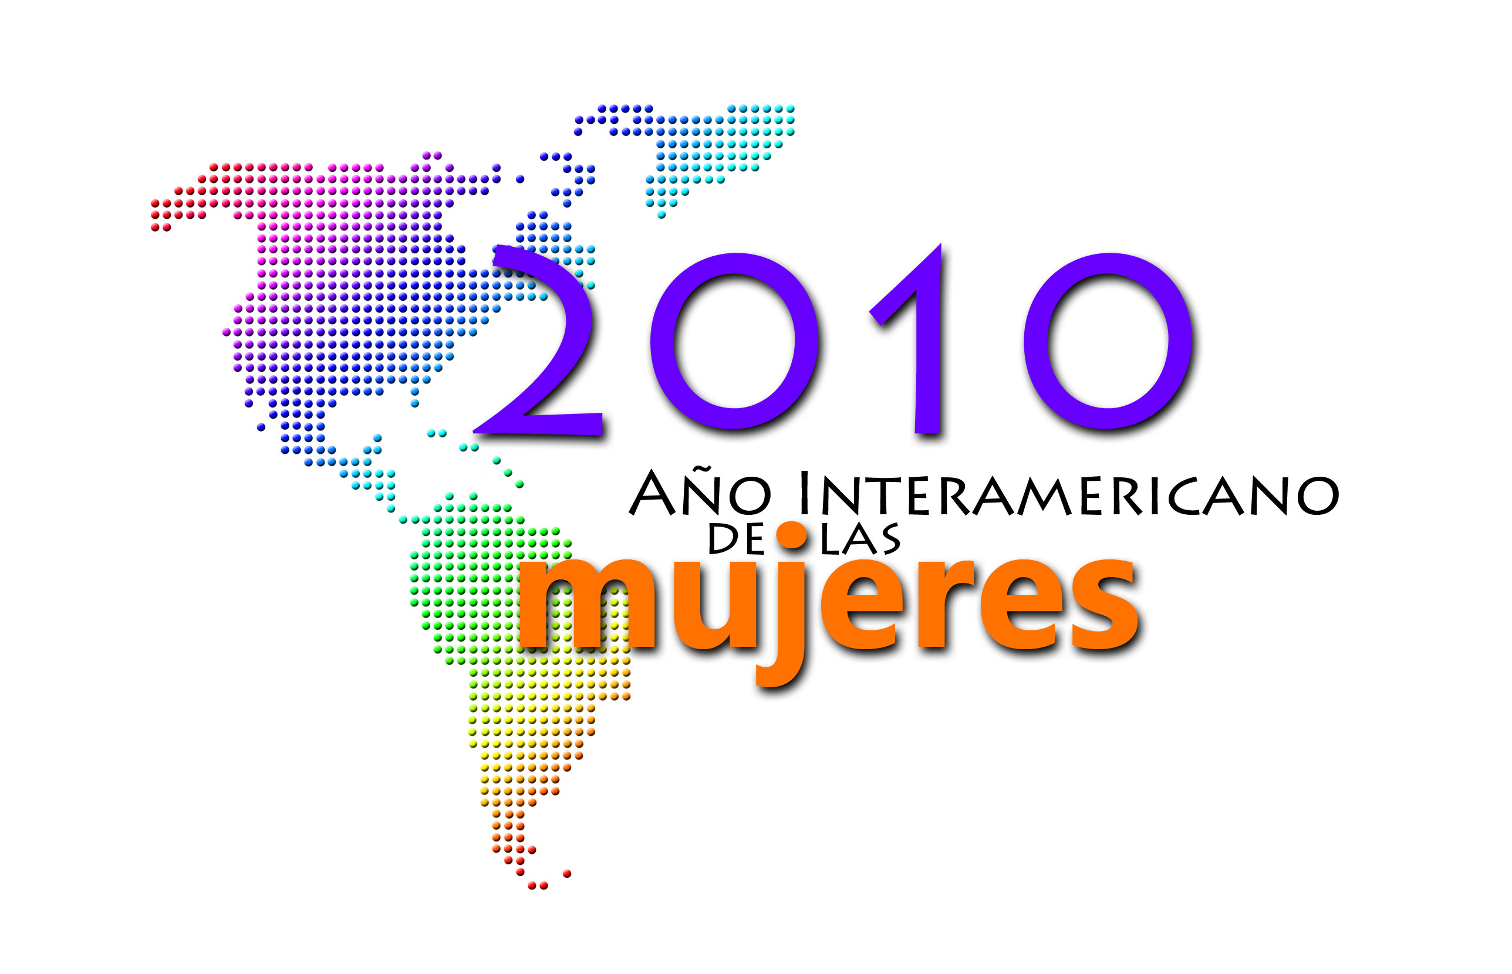

COMISIÓN INTERAMERICANA DE MUJERES

CIM/RES. 258 (XXXV-O/10)

MODIFICACION DE LOS INSTRUMENTOS JURÍDICOS
DE LA COMISIÓN INTERAMERICANA DE MUJERES (CIM)

(Aprobada en la segunda sesión plenaria, celebrada el 3 de noviembre de 2010)

LA TRIGÉSIMA QUINTA ASAMBLEA DE DELEGADAS DE LA COMISIÓN INTERAMERICANA DE MUJERES (CIM);

CONSIDERANDO que el Comité Directivo de la CIM para el período 2008-2010, en su tercera sesión ordinaria, acordó iniciar un proceso de modificación de los instrumentos jurídicos de la CIM para elevarlos a la consideración de esta Asamblea de Delegadas;

RESUELVE:

- Aprobar las enmiendas a los artículos 17, 18, 20 y 22 del Estatuto de la Comisión Interamericana de Mujeres, contenidos en el documento CIM/GT/doc.9/10 rev. 2, que se encuentra en anexo y que entrarán en efecto en esta fecha.

- Solicitar al Departamento de Asesoría Legal de la Organización de los Estados Americanos que prepare un proyecto de Reglamento de la CIM y de Reglamento de la Asamblea de Delegadas conforme a las modificaciones adoptadas al Estatuto de la CIM y los presente al Comité Directivo 2010-2012.

- Encomendar a la Secretaría Permanente la publicación y distribución de los instrumentos legales de acuerdo a las decisiones adoptadas por esta Asamblea.

ANEXO

CIM/GT/doc.9/10 rev.2

MODIFICACIÓN DE LOS INSTRUMENTOS JURÍDICOS DE LA CIM

Artículo 17

El Comité Directivo incluirá un máximo de tres Vicepresidentas, determinado por el número de candidaturas, quienes serán electas en la misma Asamblea que la Presidenta de la Comisión, de la misma manera y por el mismo tiempo y teniendo en consideración el principio de rotación geográfica. Las Vicepresidencias deberán ser ocupadas por delegadas de diferentes regiones geográficas y tendrán el mismo estatus dentro del Comité Ejecutivo. Si cualquiera de las Vicepresidentas asume la Presidencia tendrá todos los deberes y derechos del cargo y ejercerá sus funciones hasta que concluya el mandato.

Artículo 18
input.doc

Cuando, por cualquier motivo, la Presidenta no pueda ejercer su cargo, una de las Vicepresidentas la sustituirá en sus funciones. El Comité Directivo elegirá, dentro de 90 días y por mayoría absoluta, una nueva Presidenta de entre las Vicepresidentas.

Artículo 20

En el caso de que quedaran vacantes simultáneamente los cargos de Presidenta y Vicepresidentas, el Comité Directivo designará por mayoría absoluta una Presidenta Interina de entre sus miembros, que actuará hasta que se proceda a una nueva elección. El Comité Directivo convocará, dentro de los 90 días siguientes a la designación de la Presidenta Interina, a una asamblea extraordinaria para la elección de ambos cargos.

Artículo 22

El Comité Directivo estará integrado por la Presidenta, un máximo de tres Vicepresidentas y las Delegadas Titulares o Suplentes de los cinco países elegidos. El Comité Directivo se reunirá en la sede de la Comisión o en cualquier Estado miembro de la Organización de los Estados Americanos por lo menos dos veces al año.

